perubahan dan item yang harus dihilangkan

1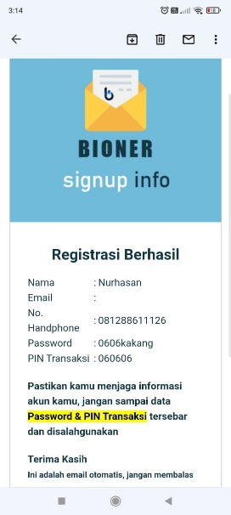

Tanda panah bioner diganti dengan poincoin

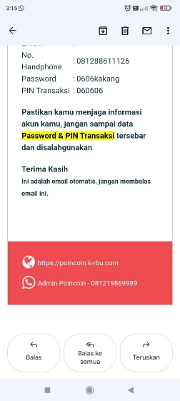

No telp admin

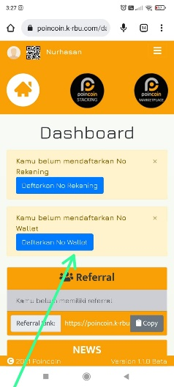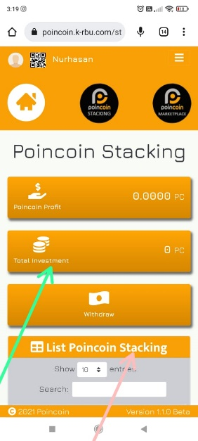

Ganti staking sama poincoin networking

Wallet ini pun hilangkan aja

Dari mulai list poincoinstaking sampe bawah hilangkan aja dam

Sampe tombol add new stak ya…

Jumlah member